Teste de desenvolvimento de software

Empresa: **Minuto**

Desenvolvido por **Enderson Geraldine Torrano**

## Detalhes do Teste:

<https://github.com/modernosvb/oportunidade>

### Tecnologia utilizada:

1. Visual Studio 2013 Update 4
2. Framework 4.5
3. MVC Razor
4. AngularJS
5. WebApi RESTfull Json
6. HTML5
7. CSS
8. Camadas em DDD (domain driver design) simplificado

### Evidência

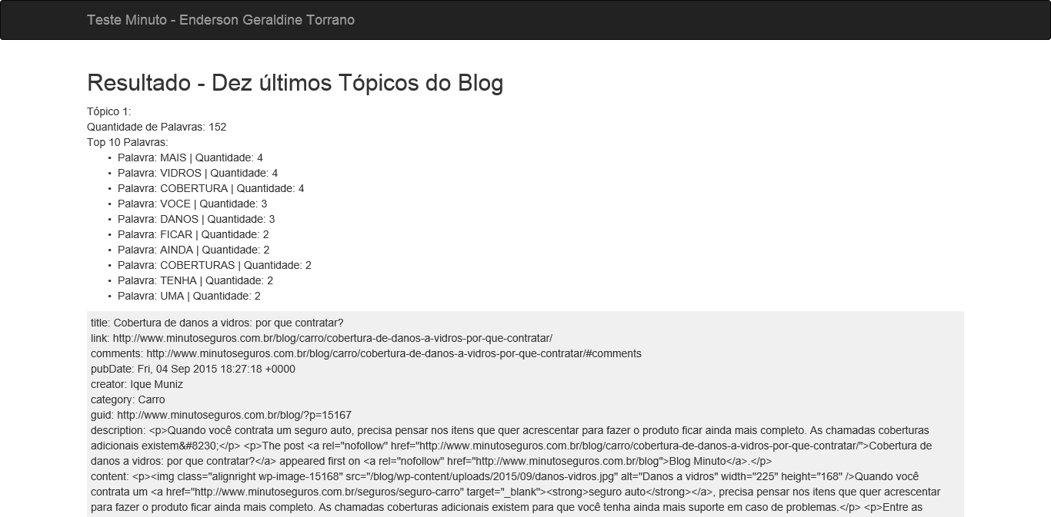



### Premissas para execução

1. Configurar as propriedades da solução para executar múltiplos projetos.

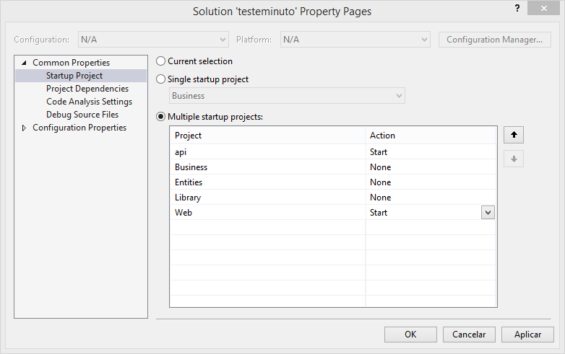

### Detalhes da solução

* Projetos:
  + Api
    - Serviço de acesso WebApi
    - Não foi implementado autenticação e segurança
    - Referencias – Business e Entities
  + Business
    - Regras de negócio e inteligência da aplicação
    - Referencias – Entities e Library
  + Entities
    - Objetos e modelos de dados
    - Conceito de Repositories
    - Referencias – nenhuma referência da solução
  + Library
    - Biblioteca com métodos estativos e de uso geral
    - Referencias – Entities
  + Web
    - camada de frontend em AngularJS utilizando template da Microsoft MVC Razor
    - Referencias – nenhuma referência da solução

### Diagrama simplificado da solução

Entities

Library

Business

API

WEB